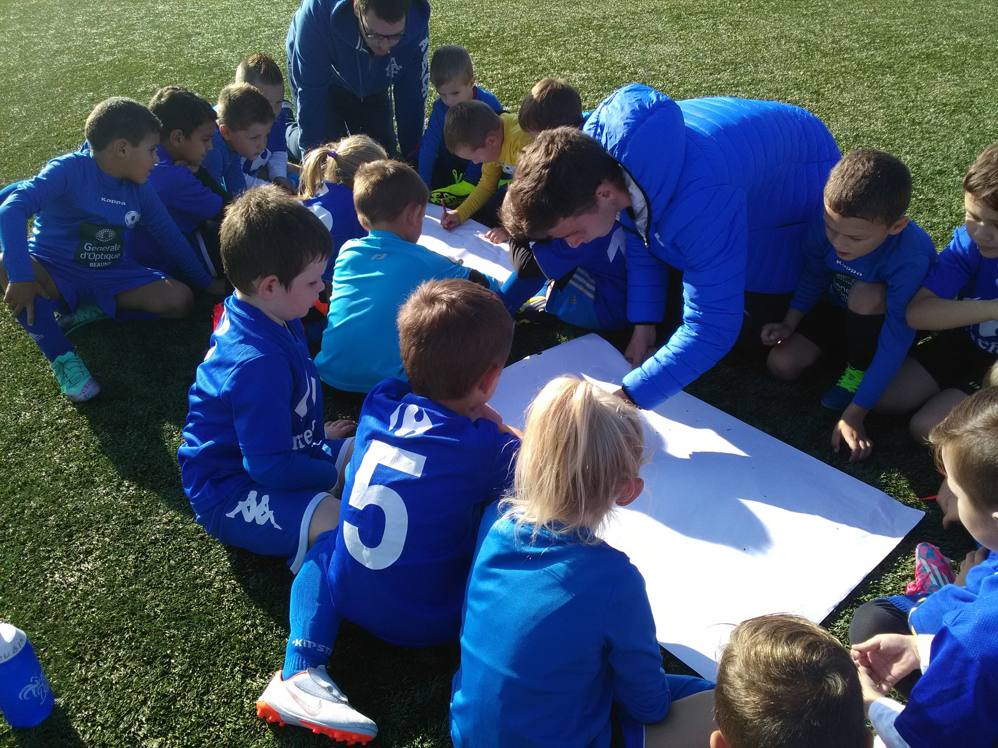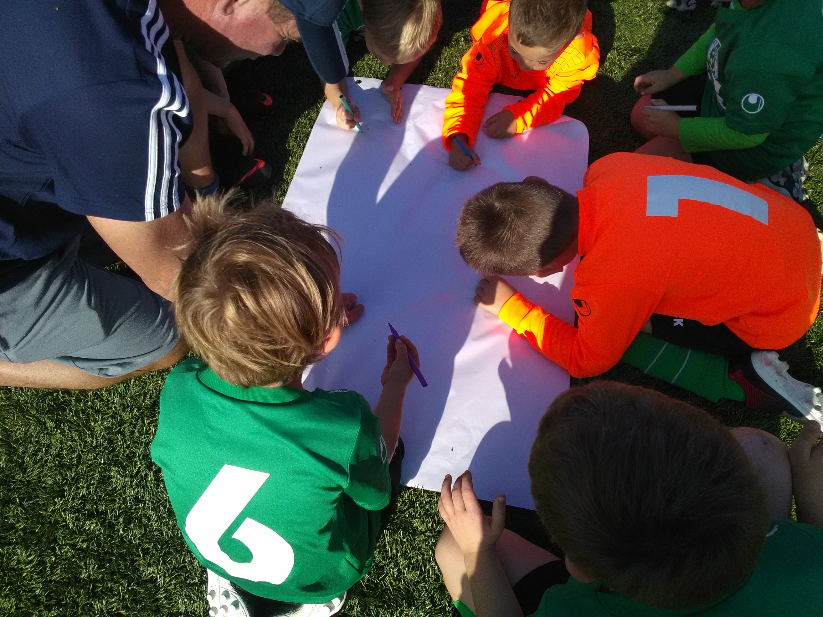

BOURGOGNE

COTE D’OR

Les valeurs du football

**x**

AS BEAUNE

**x**

**X**

**Le samedi 13 novembre, les U7-U9-U11 ont participé à un atelier éducatif lors de l’interclub avec les clubs de Ruffey et Vougeot.**

**En effet, chaque équipe de chaque club devait réfléchir aux valeurs du football et les noter sur une feuille.**

x

